Інформація щодо процедури закупівель:
Обґрунтування технічних і якісних характеристик предмета закупівлі та очікуваної вартості предмета закупівлі
Інформація щодо процедур закупівель на виконання Постанови КМУ від 11.10.2016 №710 (зі змінами)

Ідентифікатор закупівлі: UA-2026-08-17-003608-a

Назва предмета закупівлі із зазначенням коду та назви відповідних класифікаторів  предмета закупівлі і частин предмета закупівлі (лотів) (за наявності) | Вид  процедури  закупівлі | Очікувана  вартість  предмета  закупівлі,  грн. | Обґрунтування
 | Вид  процедури  закупівлі | Очікувана  вартість  предмета  закупівлі,  грн. | технічних та якісних характеристик предмета закупівлі | очікуваної вартості предмета закупівлі
Послуги із благоустрою населених пунктів (встановлення лав з навісом) (ДК 021:2015 45220000-5 - Інженерні та будівельні роботи) | Відкриті торги з особливостями | 84 000,00 з ПДВ (70 000,00 грн без ПДВ) | Термін надання послуги: до 01.10.2026 року.  Встановлення лав відбувається вздовж вулиць Пляжна та Володимира Терещенка (у кількості 2 лави на 1 локацію), а саме:  - по вулиці Володимира Терещенка між будинками 1 та 2;  - по вулиці Володимира Терещенка між будинками 2 та 3;  - по вулиці Володимира Терещенка між будинками 4 та 27;  - по вулиці Володимира Терещенка між будинками 5 та 6;  - по вулиці Володимира Терещенка між будинками 6 та 7;  - по вулиці Володимира Терещенка між будинками 7 та 8;  - по вулиці Пляжна між будинками 1 та 2;  - по вулиці Пляжна між будинками 4 та 29;  - по вулиці Пляжна між будинками 5 та 6;  - по вулиці Пляжна між будинками 7 та 8.  Лави з навісом мають бути доставлені з адреси вул. Антона Ігнатченка, 1А до місця встановлення. Лави з навісом встановлюються на тверду поверхню з виключенням можливості самостійного демонтажу, за допомогою електродугового зварювання нижніх елементів лави з фіксуючими елементами змонтованими у ґрунт.  Гарантійний термін на встановлення не менше 12 місяців.  Примітка: Місце розташування об’єктів може бути змінено у зв’язку з виробничою необхідністю.  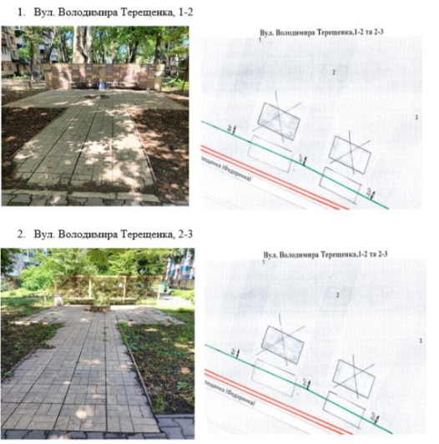  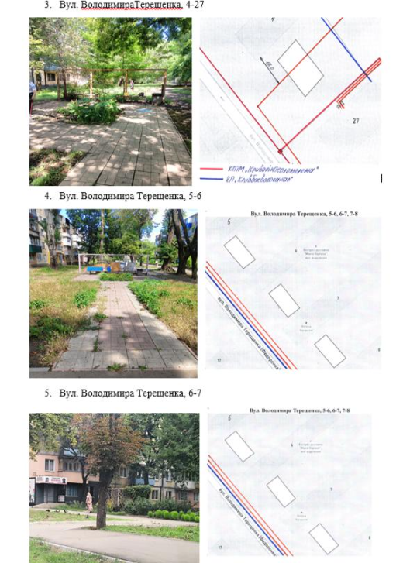  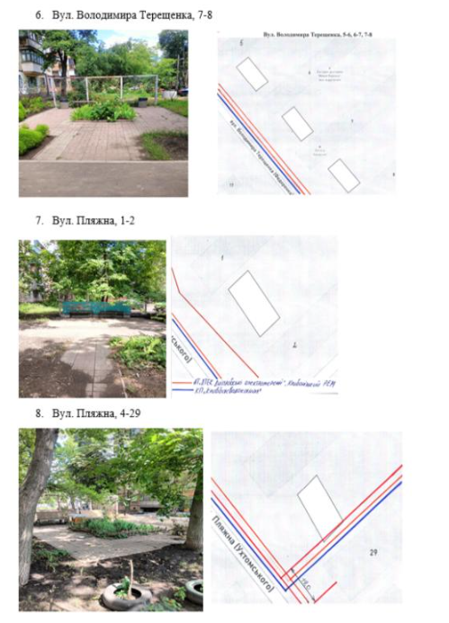  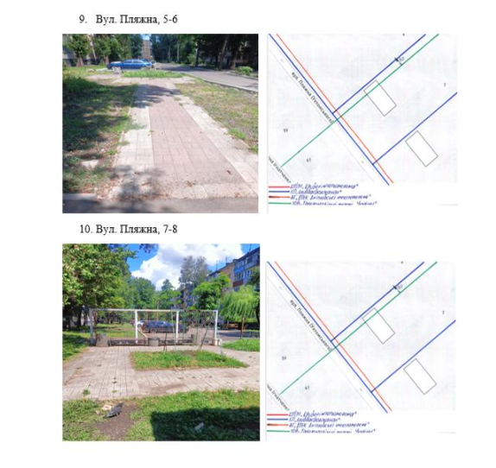 | При визначенні очікуваної вартості Замовник керувався затвердженою центральним органом виконавчої влади, що забезпечує формування та реалізує державну політику у сфері публічних закупівель, примірною методикою визначення очікуваної вартості предмета закупівлі, а також фактичною вартістю послуг за відповідними договорами у попередніх періодах. Розмір очікуваної вартості відповідає розміру бюджетного призначення.

